WYMAGANIA TECHNICZNE

Ocieplacz dla uczniów
realizujących projekt resortu Obrony Narodowej

Niniejsza dokumentacja jest własnością Skarbu Państwa reprezentowanego przez
Ministra Obrony Narodowej.

Opis ogólny wyrobu
Opis ogólny ocieplacza pod kurtkę
Ocieplacz pod kurtkę z możliwością noszenia oddzielnie, zapinany z przodu na zamek błyskawiczny kostkowy, rozdzielczy. Rękawy wykończone mankietem, w mankiet wszyta taśma elastyczna. Na lewym przodzie u góry naszyty jest prostokąt z taśmy samosczepnej przeznaczony do umieszczenia oznaki stopnia. Na prawym przodzie u góry naszyty jest prostokąt z taśmy samosczepnej przeznaczony do umieszczenia oznaki z nazwiskiem użytkownika. W górnej części rękawów naszyte są kwadratowe elementy (o wymiarach 100 mm x 100 mm) z taśm samosczepnych przeznaczone do zamocowania oznak rozpoznawczych. Dół wyrobu wykończony podwinięciem w formie tunelu, w którym znajdują się sznurek elastyczny ze stoperami.
Wymagania techniczne
2.1 Wykaz materiałów zasadniczych i dodatków
Zestawienie podstawowych materiałów zasadniczych i dodatków przedstawiono w tablicy 1.

Tablica 1
Lp. | Nazwa materiału | Typ, rodzaj, charakterystyka materiału | Oznaczenia  i wymagania wg
 | Materiał ocieplacza | dzianina odzieżowa typu „Polar”,  w kolorze czarnym | Załącznika A
 | Tkanina poliestrowa | w kolorze czarnym | specyfikacji technicznej producenta  Załącznika B, tablicy B1
 | Sznurek elastyczny | sznurek elastyczny z oplotem w kolorze czarnym  o średnicy 0,3 cm | specyfikacji technicznej producenta
 | Oczko | mosiężne oczko oksydowane o średnicy wewnętrznej 0,5 cm
 | Zamek błyskawiczny | zamek błyskawiczny z tworzywa sztucznego, średniocząstkowy, rozdzielny, w kolorze czarnym – przód ocieplacza
 | Nici odzieżowe | nici rdzeniowe poliestrowo-poliestrowe, o masie liniowej 45±5 tex i minimalnej sile zrywającej 17 N, w kolorze czarnym | PN-EN-12590:2002  PN-ISO-1139:1998
nici z włókien poliestrowych odcinkowych o masie liniowej 30±3 tex i minimalnej sile zrywającej 8,2 N,
w kolorze czarnym do przeszyć overlockiem
 | Taśmy  samosczepne | pętelkowe i haczykowe taśmy samosczepne  w kolorze czarnym o szerokości 2,5 cm i 10 cm, | PN-EN 12240:1999 + AC  Załącznika D tablicy D.3
 | Taśmy konfekcyjne | taśma bawełniana o szerokości 0,6 cm  w kolorze czarnym | specyfikacji technicznej producenta
 | Koralik | koralik wykonany z tworzywa sztucznego  w kolorze czarnym
 | Stoper | płaski, dwusprężynkowy, dwuotworowy stoper  w kolorze czarnym z dodatkowym uchwytem  do przeciągnięcia tasiemki konfekcyjnej | Załącznika B tablicy B2 specyfikacji technicznej producenta
3.2 Rodzaje szwów i ściegów maszynowych
Szwy oznaczono wg PN-P-84501:1983 Wyroby konfekcyjne - Szwy - Klasyfikacja i oznaczenia, ściegi
wg PN-P-84502:1983 Wyroby konfekcyjne - Ściegi - Klasyfikacja i oznaczenia.
Wymagane gęstości ściegów:
stebnowych i łączących; 30 ÷ 35 ściegów / 1dm;
overlockowych 3 - nitkowych i 5 - nitkowych; 30 ÷ 35; ściegów / 1dm.
Wszystkie szwy stebnowe na początku i na końcu zamocować przeszyciem wstecznym celem zabezpieczenia przed pruciem. Niedopuszczalne jest wykonywanie ściegów o nieprawidłowym przeplocie nici i naprężeniu nitek tworzących szew.

Miejsce wykonania i wymagania dla przeszyć ryglowych:
na końcach listewek kieszeni bocznych w ocieplaczu pod kurtkę - długość szwu ryglowego 1,2 cm.
3.3 Dopuszczalne sztukowanie elementów
W wyrobie nie dopuszcza się sztukowania elementów.
3.4 Tabela klasyfikacji wielkości
W dokumentacji podano jedynie wymiary dla wielkości średniej ocieplacza pod kurtkę dla osoby dorosłej (102÷110/174÷178), dla młodzieży zasadniczy sposób wykonywania to szycie miarowe.
Zestawienie elementów składowych
Zestawienie elementów składowych przedstawiono w tablicy 3.

Tablica 3
Rodzaj materiału | Lp. | Nazwa elementu | Ilość
Kurtka
Materiał ocieplacza |  | przód prawy | 1
 |  | przód lewy | 1
 |  | tył | 1
 |  | stójka | 1
 |  | rękaw | 2
 |  | mankiet rękawa | 2
Razem |  |  | 8
Tkanina powlekana |  | uchwyt do suwaka zamka błyskawicznego  i wieszak | 1
Razem |  |  | 1
Opis wykonania
Podstawowe operacje wykonania ocieplacza pod kurtkę przedstawiono w tablicy 4.

Tablica 4
Lp. | Rodzaj operacji | Oznaczenie  szwu i ściegu | Wymagania i uwagi
1 | Rozkrój materiałów | - | wg szablonów i układów kroju
2 | Wykonanie uchwyu  do suwaka | 8.06.02/301.301 | szerokość szwu 0,2 cm od krawędzi
3 | Wykonanie wieszaka | 8.06.02/301 | szerokość szwu 0,2 cm od krawędzi
4 | Zamocowanie uchwytu  do suwaka zamka błyskawicznego  na suwaku | 1.01.01/301 | zamocować na suwaku zamka błyskawicznego przodu

Tablica 4 (ciąg dalszy)
Lp. | Rodzaj operacji | Oznaczenie  szwu i ściegu | Wymagania i uwagi
5 | Obrzucenie krawędzi wykrojów | 1.01.01/504 | wykonać na owerloku trzynitkowym
6 | Naszycie prostokąta  z taśmy samosczepnej  na lewy przód | 1.02.01/301 | wg szablonu pomocniczego, prostokąt  8,5 cm × 7,0 cm na stopień
7 | Naszycie prostokąta  z taśmy samosczepnej  na prawy przód | 1.02.01/301 | wg szablonu pomocniczego, prostokąt  o wymiarach 2,5 cm × 10,0 cm na oznakę identyfikacyjną z nazwiskiem
8 | Naszycie elementów taśmy samosczepnej (pętelki)  na rękawy (do przypięcia oznak) | 5.04.03/301.301 | wg szablonu pomocniczego, (wymiary taśmy samosczepnej pętelkowej 10 x 10 cm)
Rękawy
9 | Zamocowanie taśmy elastycznej w mankiecie | 1.01.01/301 | wg szablonu pomocniczego
10 | Wykończenie dołu mankietu | 7.15.04/301.301.301 | spód mankietu podwinąć i przestębnować  przez taśmę gumową dwukrotnie, odległość między szwami stebnowymi 1,5 cm
11 | Wykonanie szwu zszycia rękawa | 1.01.01/401.504 | wg znaków na wykrojach
12 | Wszycie mankietu na dole rękawa | 1.01.01/401.504 | wg znaków na wykrojach
Montaż
13 | Połączenie przodów  z tyłem na szwach barkowych | 1.01.01/401.504  +2.02.01/301 | wg znaków na wykrojach, szew przełożyć  na tył i wykonać szew stebnowy po tyle,  szerokość szwu 0,7 cm od linii szwu
14 | Wszycie wierzchniej części  stójki do podkroju szyi | 1.01.01/301 | wg znaków na wykrojach, pośrodku tyłu u góry podłożyć zapinkę
15 | Doszycie prawej i lewej części zamka błyskawicznego  do krawędzi przodów | 1.01.01/301  +7.12.02/301 | wg znaków na wykrojach
16 | Doszycie spodniej części  stójki | 1.01.01/301  +1.11.01/301  +5.31.02/301 | wg znaków na wykrojach, zamykając dołem stójkę na środku podkroju szyi umieścić wszywki informacyjne i wieszak
17 | Wykonanie szwu stebnowego krawędzi przodu i stójki | 1.01.01/301 | szerokość szwu stebnowego 0,7 cm  od krawędzi
18 | Wszycie rękawów do podkroju pachy | 1.01.01/301.504 | wg szablonu pomocniczego
19 | Wykonanie szwu stebnowego pachy tyłu  i przodu | 1.01.01/301 | szerokość szwu stebnowego 1,0 cm  od krawędzi
20 | Wykonanie szwów bocznych | 1.01.01/401.504  +2.02.01/301 | wg znaków na wykrojach, szew przełożyć  na tył i wykonać szew stebnowy po tyle,  szerokość szwu stebnowego 0,7 cm od linii zeszycia
21 | Zamocowanie oczek  na dole przodów i tyłu | - | wg szablonu pomocniczego
22 | Wykonanie tunelu  w podwinięciu dołu | 6.02.03/301 | wg szablonu pomocniczego, podczas wykonywania tunelu podłożyć w szew  w oznaczonych miejscach elementy z taśmy konfekcyjnej, element przeciągnięty przed wszyciem przez uchwyt stopera, w tunelu  przy krawędziach przodu zamocowane końce sznurka elastycznego, sznurek elastyczny przewleczony przez oczka, stopery i koraliki
23 | Operacje końcowe, | - | obcinanie końcówek nici, śladów kredy, prasowanie końcowe i kontrola jakości

Cechowanie, składanie i pakowanie
Rozmieszczenie cech
Wszywka firmowa, zawierająca co najmniej następujące dane: nazwę i znak firmowy wykonawcy, oznaczenie wielkości, nazwę przedmiotu, datę produkcji (miesiąc i rok) oraz oznaczenie sposobu konserwacji, wykonana
w formie piktogramu zgodnie z PN-EN 13402-3:2006, umieszczona w ocieplaczu w lewym szwie bocznym 15,0 cm od wszycia rękawa od strony wewnętrznej.

Oznaczenia sposobu konserwacji wg PN-EN ISO 3758:2012, powinno obejmować następujący układ znaków:

Przykład wyglądu wszywki.

Wykonawca
Nazwa przedmiotu
(wielkość)
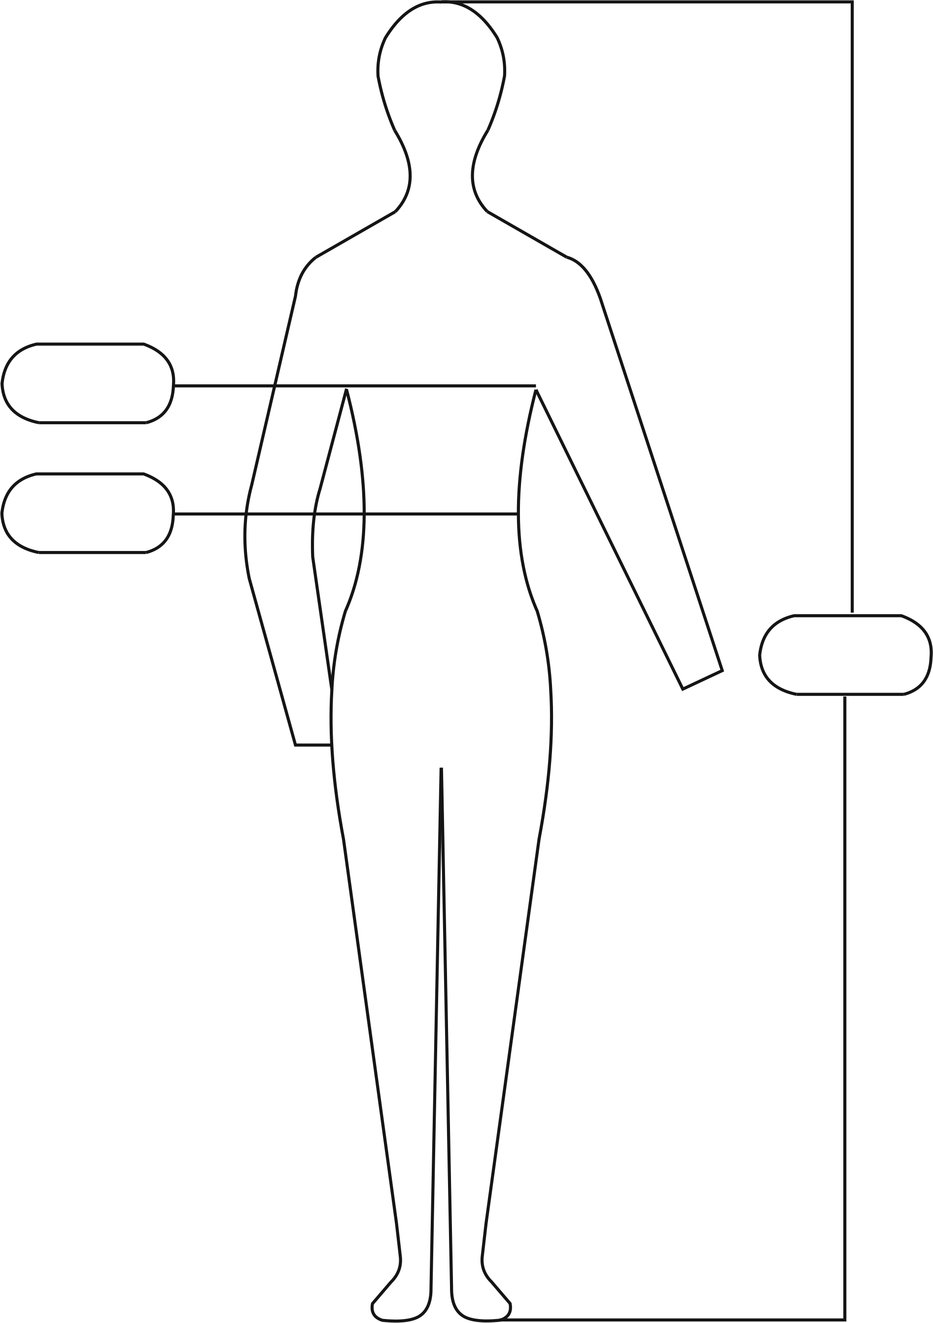
80-88
86-94

170-174
Data produkcji: maj 2020 r.
Sposób konserwacji:

Informacje naniesione na wszywkach wykonać w technologii zapewniającej ich czytelność
przy codziennym użytkowaniu i okresowych zabiegach konserwacyjnych przez okres minimum 2 lat.

Wszywka identyfikacyjna na nazwisko użytkownika, wykonana z taśmy w kolorze białym o wymiarach
6 cm x 3 cm, naszyta od wewnątrz wyrobu w lewy szew boczny 15,0 cm od wszycia rękawa od strony wewnętrznej.

Stemple - znaki, znak kontroli technicznej oraz rok i miesiąc produkcji wykonane na Wszywkach informacyjnych,

Cechy winny być czytelne i wykonane czarnym tuszem niespieralnym.
Dopuszcza się wykonanie: roku i miesiąca produkcji w formie nadruku na odrębnej wszywce umieszczonej obok wszywki informacyjnej.

Etykieta jednostkowa zamocowana za pomocą sztyftu plastikowego do sznurka elastycznego, zawierająca co najmniej następujące dane:
nazwę, adres i znak firmowy wykonawcy;
nazwę wyrobu;
symbol i skład surowcowy materiału zasadniczego;
wielkość wyrobu;
jakość wyrobu;
znaki kontroli jakości;
miesiąc i rok produkcji wyrobu;
numer pakującego;
oznaczenie sposobu konserwacji wg PN-EN ISO 3758:2012;
informacje o okresie użytkowania i gwarancji (normatywny okres używalności – 3 lata, gwarancja
- wpisać okres gwarancji ustalony w umowie kupna – sprzedaży).

Etykieta na opakowanie jednostkowe naklejona na prawym górnym rogu worka foliowego zawierająca co najmniej następujące dane:
nazwę, adres i znak firmowy wykonawcy;
nazwę wyrobu;
wielkość wyrobu;
jakość wyrobu;
symbol i skład surowcowy materiału zasadniczego;
rodzaj wykończenia uszlachetniającego;
numer pakującego;
miesiąc, rok produkcji wyrobu;
oznaczenie sposobu konserwacji wyrobu wg PN-EN ISO 3758:2012;
informacje o okresie użytkowania i gwarancji (normatywny okres używalności – 3 lata, gwarancja
- wpisać okres gwarancji ustalony w umowie kupna – sprzedaży).

Etykieta na opakowanie zbiorcze naklejona na boku pudła kartonowego w prawym górnym rogu zawierająca co najmniej następujące dane:
nazwę, adres i znak firmowy wykonawcy;
nazwę wyrobu;
symbol i skład surowcowy materiału zasadniczego z określeniem wykończenia uszlachetniającego wyrób;
liczbę sztuk zawartych w opakowaniu;
wielkość wyrobów;
jakość wyrobów;
miesiąc, rok produkcji wyrobów;
informacje o okresie użytkowania i gwarancji (normatywny okres używalności – 3 lata, gwarancja
- wpisać okres gwarancji ustalony w umowie kupna – sprzedaży).

Składanie
Ocieplacz zapiąć na zamek błyskawiczny. Części boczne wraz z rękawami przewinąć do tyłu i złożyć poprzecznie na dwie części.
Pakowanie
Złożony ocieplacz włożyć do worka foliowego, worek dołem zamknąć poprzez zgrzanie, na wierzch worka nakleić etykietę na opakowanie jednostkowe.
Cztery ocieplacze włożyć do pudła kartonowego o wymiarach odpowiedniej wielkości. Pudło okleić taśmą,
na boku pudła nakleić etykietę na opakowanie zbiorcze.

7. Gwarancja na wyrób
Okres i warunki gwarancji udzielone przez Wykonawcę na wyrób określa umowa.

Rysunki techniczne

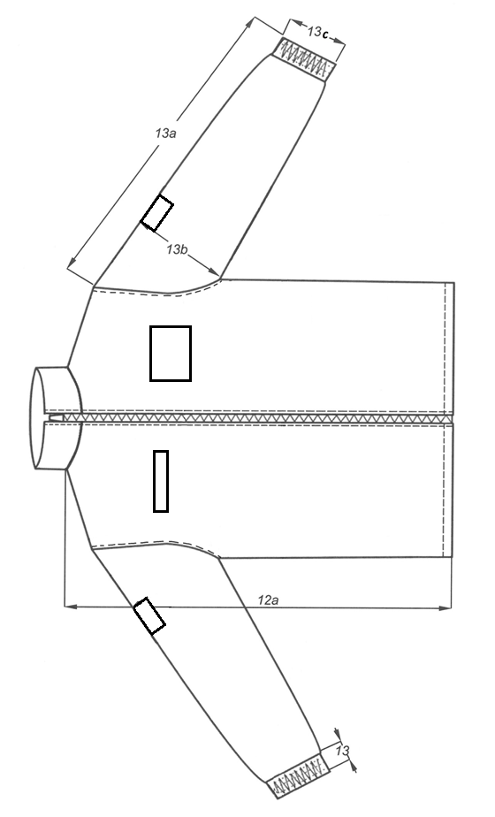
d

Rysunek 1 - Ocieplacz - przód

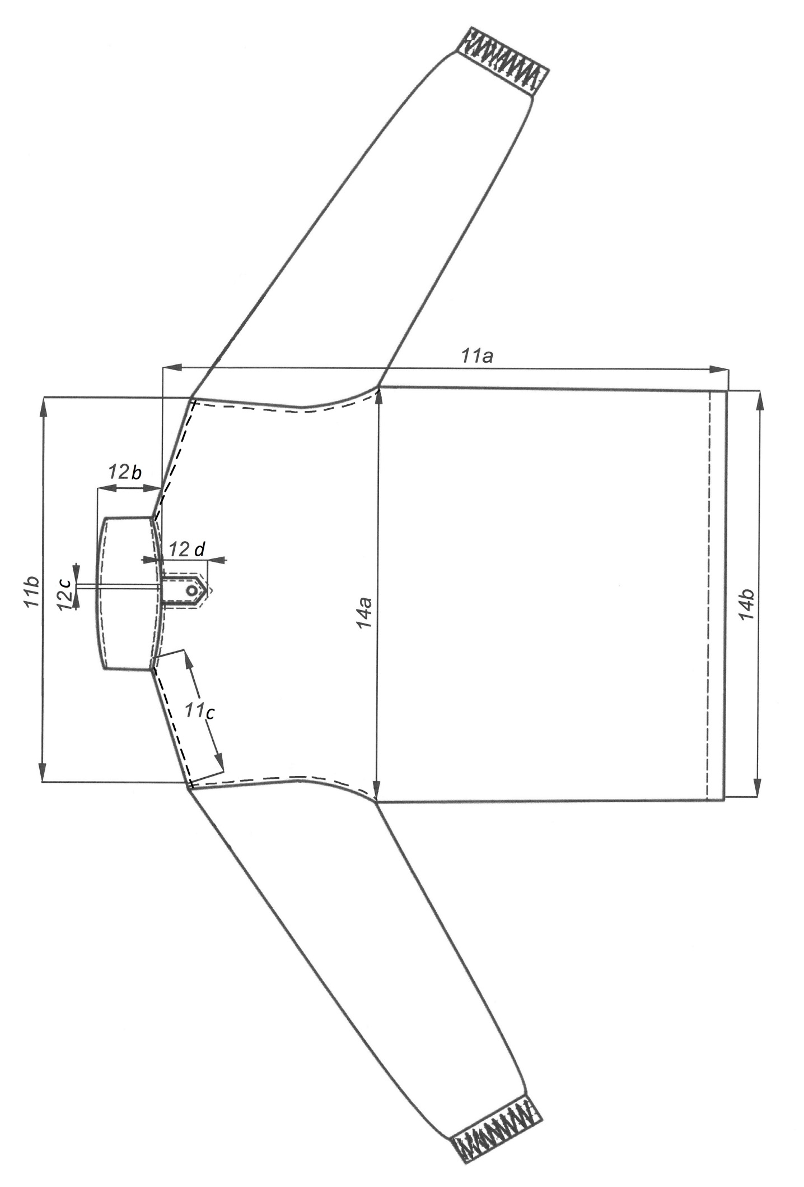

Rysunek 2 - Ocieplacz - tył

Tabela wymiarów wyrobu gotowego
Podstawowe wymiary wyrobu gotowego wg PN-P-84750:1992 Wyroby konfekcyjne z płaskich wyrobów włókienniczych. Wyznaczanie wymiarów. Podstawowe wymiary ocieplacza podano w tablicy 5.

Tablica 5
Wymiary w centymetrach
Lp. | Oznaczenia na rysunkach | Nazwa wymiaru | Obwód klatki piersiowej  (zakres)
Wzrost
(zakres)
Tył ocieplacza pod kurtkę
 | 11a | Długość tyłu
 | 11b | Szerokość na wysokości barków
 | - | Długość stójki u góry mierzona w linii prostej
 | 11c | Długość szwu barkowego
Przód ocieplacza pod kurtkę
 | 12a | Długość przodu
 | - | Długość zamka błyskawicznego w zapięciu przodu
Rękawy ocieplacza pod kurtkę
 | 13a | Długość od środka kuli na linii wszycia do dołu wraz z mankietem
 | 13b | Obwód pod pachą w połowie
 | 13c | Szerokość u dołu przy ściągniętej taśmie elastycznej
 | - | Szerokość u dołu przy rozciągniętej taśmie elastycznej
Obwody ocieplacza pod kurtkę
 | 14a | Szerokość na linii piersi
 | 14b | Szerokość na linii dołu przy luźnym sznurku elastycznym

Tablica 5 (ciąg dalszy)
Wymiary w centymetrach
Lp. | Oznaczenia  na rysunkach | 106  (102 – 110) | Dopuszczalne odchylenie ±
176
(174-178)
Tył ocieplacza pod kurtkę
1 | 11a | 75 | 1,5
2 | 11b | 56,9 | 1,0
3 | 11c | 55 | 1,0
4 | 11d | 16,4 | 0,5
Przód ocieplacza pod kurtkę
5 | 12a | 78 | 1,5
6 | - | 80 | 1,0
Rękawy ocieplacza pod kurtkę
7 | 13a | 64,0 | 1,0
8 | 13b | 33 | 1,0
9 | 13c | 12,5 | 0,5
10 | - | 15,5 | 0,5
Obwody ocieplacza pod kurtkę
11 | 14a | 68,3 | 1,5
12 | 14b | 65,3 | 1,5

Tabela wymiarów stałych i pomocniczych
Wymiary stałe i pomocnicze przedstawiono w tablicach 6.

Tablica 6 - Ocieplacz
Wymiary w centymetrach
Lp. | Oznaczenie  wg rysunków | Wyszczególnienie | Wymiar | Dopuszczalne odchylenie ±
 | - | Długość wieszaka mierzona po stronie zewnętrznej | 6,5 | 0,2
 | - | Szerokość wieszaka | 0,6 | 0,2
 | 12b | Wysokość stójki ocieplacza mierzona na środku tyłu | 9,0 | 0,2
 | - | Odległość oczek od linii szwu bocznego w ocieplaczu | 1,5
 | 13d | Szerokość mankietu | 5,0 | 0,2
 | 14c | Szerokość podwinięcia dołu ocieplacza | 2,5

Załącznik A
(normatywny)

Zestawienie wymagań techniczno-użytkowych
Dzianiny odzieżowej typu polar w kolorze czarnym
1 Przedmiot wymagań
Przedmiotem niniejszego załącznika są wymagania i metody badań dzianiny odzieżowej typu polar w kolorze czarnym.
2 Wymagania ogólne

Materiał powinien być wytwarzany w stałej technologii produkcji, określonej w specyfikacji technicznej producenta lub w zakładowej dokumentacji techniczno-technologicznej wyrobu.
Nie dopuszcza się stosowania zamiennych rozwiązań surowcowych, środków pomocniczych lub innych wariantów technologii wykonania materiału bez uzyskania potwierdzenia zgodności wykonania wyrobu
z wymaganiami określonymi w warunkach technicznych.
Wykonanie materiału powinno zapewniać zachowanie przez wyrób składu związków chemicznych
i dopuszczalnego poziomu ich emisji bezpiecznego dla użytkowników, których wykazy, wielkości oraz procedury badawcze zostały określone przez Międzynarodowe Stowarzyszenie na Rzecz Badań i Rozwoju Ekologii Wyrobów Włókienniczych w dokumencie normatywnym OEKO-TEX Standard 100 – lI klasa.
Dokumentami potwierdzającymi zgodność z wymaganiami dotyczącymi bezpieczeństwa mogą być wyniki badań wykonane w laboratorium akredytowanym lub spełniającym wymagania normy PN-EN ISO/IEC 17025.

Tablica A.1 – Wymagania ogólne
Lp. | Nazwa parametru | Jednostka miary | Wartość parametru | Metoda badania wg
1 | Odczyn pH | pH | 4,0÷7,5 | PN-EN ISO 3071:2007
2 | Zawartość wolnego lub uwalniającego się formaldehydu, nie więcej niż: | mg/kg | 75 | PN-EN ISO14184-1:2011
3 | Zawartość amin odszczepianych  z barwników azowych w warunkach redukcyjnych, nie więcej niż: | mg/kg | 20 | PN-EN 14362-1:2012

Uznaje się, również, że wyrób spełnia wymagania dotyczące bezpieczeństwa, jeżeli posiada aktualną autoryzację (certyfikat) do posługiwania się znakiem OEKO – TEX, zgodnie z normą OEKO – TEX Standard 100 (klasa produktów lI).

3 Wymagania techniczne
Zestawienie wymagań technicznych dla dzianiny odzieżowej typu polar w kolorze czarnym przedstawiono
w tablicy A.2.

Tablica A.2 - Wymagania techniczne
Lp. | Wyszczególnienie |  | Jednostka miary | Wymagania |  | Oznaczenie  i metoda badania wg
1 | Skład surowcowy |  | % | 100 PES |  | PN-P-01703:1996  PN-P-04604:1972
2 | Masa liniowa przędzy | wiążącej | Tt | 167 dtex f 32 |  | PN-ISO 1139:1997
 |  | runowej |  | 25 tex |  | PN-P-04653:1997
3 | Ścisłość dzianiny | Liczba rządków | liczba/dm | 140 ± 7 |  | PN-EN 14971:2007
 |  | Liczba kolumienek |  | 95 ± 7
4 | Rodzaj wykończenia dzianiny |  | barwienie, drapanie, strzyżenie apretura wykończająca |  |  | specyfikacji technicznej producenta
5 | Szerokość |  | m |  | 1,55 ± 0,5 | PN-EN 1773:2000
6 | Masa powierzchniowa |  | g/m2 |  | 355 ± 18 | PN-P-04613:1997
4 Wymagania użytkowe
Zestawienie wymagań użytkowych dla dzianiny odzieżowej typu polar w kolorze czarnym przedstawiono
w tablicy A.3.

Tablica A3 - Wymagania użytkowe
Lp. | Wyszczególnienie |  |  | Jednostka miary | Wymagania | Oznaczenie  i metoda badania wg
 | Wytrzymałość na przebicie kulką,  nie mniej niż: |  |  | N | 400 | PN-EN ISO  9073-5:2008
 | Zmiana wymiarów  po praniu wodnym,  nie więcej niż: |  | kierunek  wzdłużny | % | 3 | PN-EN ISO 5077:2011  metoda 4M  wg ISO 6330:2012
 |  |  | kierunek  poprzeczny |  | 3
3 | Zmiana wymiarów  po praniu chemicznym,  nie więcej niż: |  | kierunek  wzdłużny | % | 3 | PN-EN ISO 3175-2:2010
 |  |  | kierunek  poprzeczny |  | 3
4 | Grubość dzianiny |  |  | mm | 4,5 ± 0,3 | PN-EN ISO 5084:1999
5 | Trwałość zamocowania włókien  w okrywie:  - względny ubytek masy okrywy  włókiennej, nie więcej niż: |  |  | % | 1,0 | PN-P-04659:1989
6 | Odporność dzianiny na pilling | czas badania – 2h |  | stopnień | 4,5 | PN-EN ISO 12945-1:2002
 |  | czas badania – 10h |  |  | 4

Tablica A.3 (ciąg dalszy)
Lp. | Wyszczególnienie |  | Jednostka miary | Wymagania | Oznaczenie  i metoda badania wg
7 | Stopień odporności wybarwień dla dzianin barwionych, nie mniej niż:
7.1 | Pranie w temp. 400C | zmiana barwy | stopnień | 4-5 |  | PN-EN ISO  105-C06:2010  metoda badania A1S
 |  | zabrudzenie bieli poliestru |  | 4
 |  | zabrudzenie bieli bawełny |  | 4
7.2 | Pot kwaśny  i alkaliczny | zmiana barwy | stopnień | 4-5 |  | PN-EN ISO  105-E04:2013
 |  | zabrudzenie bieli poliestru |  | 4
 |  | zabrudzenie bieli bawełny |  | 4
7.3 | Rozpuszczalniki organiczne PER | zmiana barwy | stopnień | 4-5 |  | PN-EN ISO  105-X05:1999
 |  | zabrudzenie bieli poliestru |  | 4
 |  | zabrudzenie bieli bawełny |  | 4
7.4 | Tarcie suche | zabrudzenie bieli bawełny | stopnień | 4 |  | PN-EN ISO  105-X12:2005
7.5 | Tarcie mokre | zabrudzenie bieli bawełny | stopnień | 4
7.6 | Światło | zmiana barwy | stopnień | 5 |  | PN-EN ISO  105-B02:2013

Załącznik B
(normatywny)

Wymagania dla pozostałych dodatków konfekcyjnych wykorzystanych
do wykonania

Tablica B.1 - Tkanina poliestrowa powlekana
Lp. | Wyszczególnienie |  |  | Jednostka miary | Wymagania | Oznaczenie  i metoda badania wg
1 | Rodzaj tkaniny - poliestrowa tkanina powlekana poliuretanem  w kolorze czarnym |  |  |  |  | specyfikacja techniczna producenta tkaniny
2 | Skład surowcowy tkaniny |  |  | % | 100 PES | PN-P-01703:1996  PN-P-04604:1972  specyfikacja techniczna producenta
3 | Liczba nitek osnowy |  |  | liczba/dm | 423 21 | PN-EN 1049-2:2000
4 | Liczba nitek wątku |  |  |  | 345 21
5 | Masa powierzchniowa |  |  | g/m2 | 190 ± 8 | PN-ISO 3801:1993
6 | Maksymalna siła zrywająca, nie mniej niż: | kierunek wzdłużny |  | N | 900 | PN-EN ISO  13934-1:2002
 |  | kierunek poprzeczny |  |  | 700
7 | Zmiana wymiarów  po I i po III praniu  w temperaturze 40°C  nie więcej niż | kierunek  wzdłużny |  | % | 2 | PN-EN ISO 5077:2011  PN-EN ISO 6330:2012  procedura 4N
kierunek
poprzeczny
8 | Stopień odporności wybarwień nie mniej niż:
9 | Światło /Xenotest/ |  |  | stopień | 4 | PN-EN ISO  105-B02:2006
10 | Pranie  w temperaturze 40°C |  | zmiana  barwy | stopień | 4 | PN-EN ISO  105-C06:2010  metoda A1S
 |  |  | zabrudzenie bieli bawełny |  | 4
11 | Tarcie suche |  | zabrudzenie bieli bawełny | stopień | 4 | PN-EN ISO  105-X12:2005
12 | Tarcie mokre |  | zabrudzenie bieli bawełny |  | 4

Tablica B.2 - Pozostałe dodatki
Lp. | Wyszczególnienie |  |  | Wymagania  i oznaczenia wg
 | Fotografia dodatku | Oznaczenie typu  i rodzaju dodatku
1 | 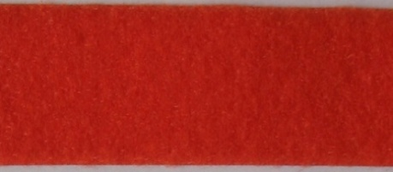 |  | Pętelkowa taśma samosczepna  w kolorze czarnym.  Podstawowe parametry techniczne:  - skład surowcowy materiału - PA 100%,  - konstrukcja materiału - taśma tkana,  -- szerokości wg tablicy 1. |  | PN-P-01703:1996,  specyfikacja techniczna producenta
2 | 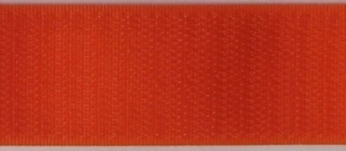 |  | Haczykowa taśma samosczepna  w kolorze czarnym.  Podstawowe parametry techniczne:  - skład surowcowy materiału - PA 100%,  - konstrukcja materiału - taśma tkana,  - szerokości wg tablicy 1.
3 |  |  | zamek błyskawiczny z tworzywa sztucznego, średniocząstkowy, rozdzielny, z uchwytem suwaka przekładalnym, w kolorze czarnym |  | specyfikacja techniczna producenta
4 |  |  | Sznurek elastyczny w kolorze  czarnym o zalecanej średnicy 3 mm.  Podstawowe parametry techniczne:  - skład surowcowy oplotu - PES 100%,  - skład surowcowy rdzenia - EL 100%. |  | PN-P-01703:1996,  specyfikacja techniczna producenta
5 | 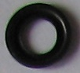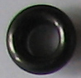 |  | Mosiężne oczko oksydowane  o średnicy wewnętrznej 5 mm |  | specyfikacja techniczna producenta
6 | 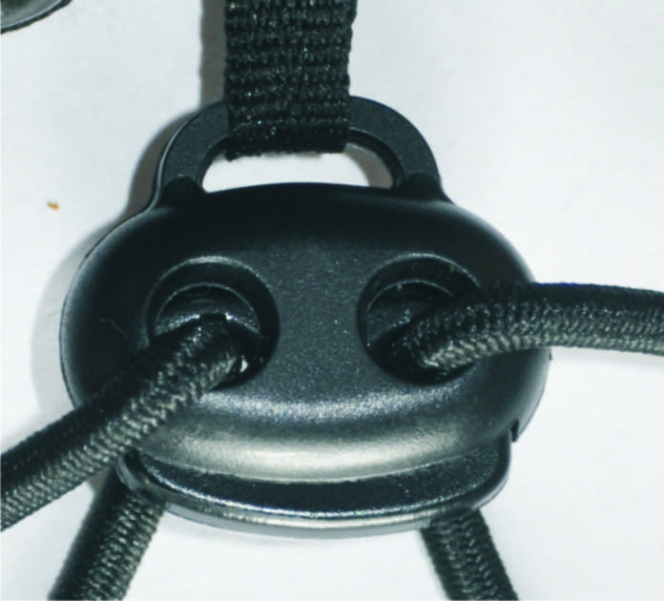 |  | Płaski, dwusprężynkowy, dwuotworowy stoper w kolorze czarnym  z dodatkowym uchwytem  do przeciągnięcia tasiemki |  | specyfikacja techniczna producenta

